**A.** **학습 및 추론(inference)에 사용하는 입력 이미지의 정규화 과정(normalization) 및 전처리 과정(preprocessing)**

데이터셋을 픽셀 최대값 255로 나누어 정규화

Standard scaling 평균 0 분산 1로 데이터 전처리

**B. PCA(Principal Component Analysis) 기법을 통한 Feature vector의 차원축소**

Pca 함수 인자 설정 n_components = 100?

Whiten -> true 🡪 주성분축을 따라 분산이 1이 되도록

Svd_solver -> randomized 🡪 무작위 SVD 사용 Singular Value Decomposition

Random state -> 난수발생기

**C. SVM 영상 분류기의 일반화 능력을 높이기 위한 방법(예를 들면, 앙상블 기법을 도입한 혼성모델 사용)**

Random forrest model사용

**D. 학습에 사용한 최적화 알고리즘과 사용된 hyperparameters 설정**

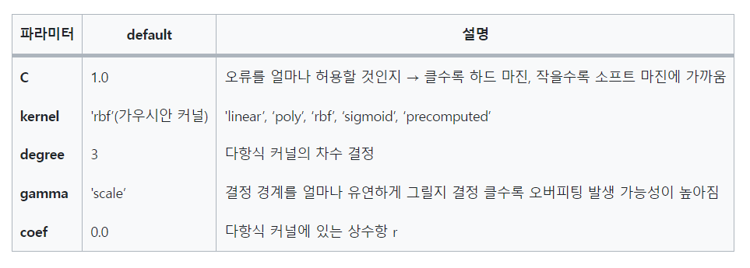

Kernel -> rbf -> r 값 10정도로 -> 유연한 결정경계

C -> 약 0.5에서 1사이로 vs 10이상

Degree 2 또는 3 -> overfitting 방지